Top of Form
1) Svi otpori u krugu prema slici imaju jednaki otpor R=1 om. Koliki je napon U_{AB}?
Bottom of Form
A) -1,5V  B) -1 V  C) +0,5V (+na A)  D) -0,5V  E) nula | 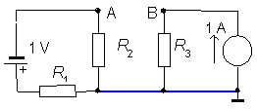  Rješenje: A
2) Prikazani spoj nadomještavamo po Thevenenu sa stezaljki a i b. Koliki je iznos Thevenenovog napona?
A) 0,5U  B) IR  C) I+U/R  D) 0,5U+0,5IR  E) U+IR | 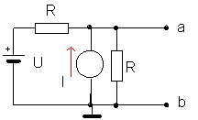  Rješenje: D
3) Serijski su spojeni izvor stalnog napona i izvor pilastog napona kako je prikazano slikom. Kolika je srednja vrijednost ukupnog napona?
A) 2V  B) nula  C) 1V  D) 0,58V  E) 3V | 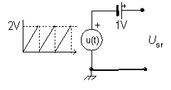  Rješenje: A
4) Zadane su dvije sinusoidne struje koje imaju jednake efektivne vrijednosti (1A), ali su fazno pomaknute za 90 stupnjeva. Kolika je amplituda zbroja tih struja?
A) nula  B) 0,707A  C) 2A  D) 1A  E) 1,41 A | Rješenje: C
5) Fazor struje je I=4-j3. Kolika je amplituda te sinusne struje?
A) 1A  B) 10A  C) 7,07A  D) 5A  E) 4A | Rješenje: C

Top of Form
1) Prikazani spoj nadomještavamo po Nortonu sa stezalji a i b. Kolika je Nortonova struja?
Bottom of Form
A) I-U/R  B) I+U/R  C) 0,5I+U/R  D) I+2U/R  E) I | Rješenje: B
2) Fazor struje je I=2-j2. Kolika je amplituda te sinusne struje?
A) 4 A  B) 2 A  C) 1,41 A  D) 2,82 A | Rješenje: A
3) Zadane su dvije sinusoidne struje koje imaju jednake amplitude (1 A) ali su fazno pomaknute za π/2. Kolika je amplituda zbroja tih struja?
A) 1 A  B) 1,41 A  C) 2 A  D) 0,707 A | Rješenje: B
4) Svi su otpori jednaki R=1 Ω. Koliki je napon U_{AB}? objašnjenje
A) 0,5 V (+ na A)  B) 1,0 V  C) -1,0 V  D) -0,5 V  E) nula | 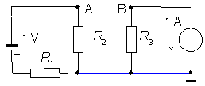  Rješenje: A
5) Serijski su spojeni istosmjeran i "pilasti" izvor (U_{max}=2 V). Kolika je srednja vrijednost ukupnog napona?
A) 1 V  B) 0,58 V  C) 3 V  D) 2 V  E) nula | 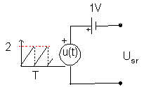  Rješenje: E

